 | THE Y’S MEN’S CLUB OF  KANAZAWA-SAIGAWA  CHARTERED IN JUNE 12, 1993  AFFILIATED WITH THE INTERNATIONAL ASSOCIATION OF  Y’S MEN’S CLUBS  THE SERVICE CLUB OF THE YMCA  KANAZAWA YMCA：44-1, SATOMICHO, KANAZAWA, JAPAN 920-0998  http://www.ys-chubu.jp/saigaways/

国際会長主題 「言葉より行動を」“Talk Less, Do More”
スローガン 「今すぐやろう！」“Do it Now”
アジア地域会長主題 「未来を始めよう、今すぐに」“Start Future Now”
スローガン 「ひとつのアジア、世界はひとつ」“One Asia, One World”
西日本区理事主題 「響き合い、ともに歩む」“To walk together, echoing each other”
スローガン 「こころ豊かにワイズ活動を展開し、ワイズスピリットをつないでゆく」
中部部長主題 「“将来を見つめたワイズ活動！”を今やってみよう！」
金沢犀川ｸﾗﾌﾞ会長主題 「活力に満ちたﾜｲｽﾞﾗｲﾌを！」“Vitalize Our Lives at the Y’s Men’s Club !”
会長：澤瀬 諭，副会長・会計：川村孝治，書記・直前会長：北 肇夫

今月の聖句： 神を愛する者たち、つまり御計画に従って召された者たちには、万事が益となるように共に働くということを、私達たちは知っています。 ローマの信徒への手紙 ８章28節
２０１５年４月強調月間
YMCAサービス・ASF
ワイズはYMCAスタッフ、ユースと手を取り合って、共に活動し、共に成長しましょう。
藤本義隆Yサ・ユース事業主任（阿蘇クラブ）
☆☆☆４月第一例会案内☆☆☆  金沢YMCA主催“たけのこ掘り体験”に参加  日 時：4月29日(祝・水)  会 場：北陸学院三小牛ｷｬﾝﾊﾟｽ  会 費：2,000円  準 備：竹中ﾜｲｽﾞ  ＊＊＊プログラム＊＊＊  ＊このﾌﾟﾛｸﾞﾗﾑは仮に設定したものであり、実際には金沢YMCA企画のﾌﾟﾛｸﾞﾗﾑ(たけのこ掘り、たけのこ料理、ｹﾞｰﾑなど)により進行いたします。  司 会 ：北ﾜｲｽﾞ  開会・点鐘 ：澤瀬会長  ワイズソング ：一同  今月の聖句 ：司会者  ゲスト紹介 ：司会者  今月のハッピーバスデイ ：澤瀬会長  平口ﾜｲｽﾞ(4日)  食前の感謝 ：平口ﾜｲｽﾞ  ―― 会 食 ――  事業委員会報告 ：各委員  ニコニコタイム ：北ﾜｲｽﾞ  閉会点鐘 ：澤瀬会長  ＊例会に使用済み切手、ｱﾙﾐ缶、ｳｴｽ用布製品をご持参下さい。 | ☆☆☆３月例会報告☆☆☆  [第一例会]3月12日(木)19：00～21：00、金沢白鳥路ﾎﾃﾙ、卓話「米の調理方法と食べ方の変遷」小林正史氏（北陸学院大学人間総合学部教授）、参加者：北・澤瀬・竹中・平口・三谷。  [第二例会]3月26日(木)19:00～21:00、竹中ﾁｬﾍﾟﾙ、参加者：北・澤瀬・竹中・平口・三谷。
 | 第3回中部評議会・中部EMC200推進委員会 4月25日(土)、金沢彩の庭ﾎﾃﾙ。中部合同ﾒﾈｯﾄ会 4月25日(土)～26日(日)、金沢彩の庭ﾎﾃﾙ、参加予定：北・澤瀬・平口。金沢YMCAたけのこ掘り体験 4月29日(祝・水)、北陸学院三小牛ｷｬﾝﾊﾟｽ。
 | 今月の聖句について 『讃美歌21』463番（『讃美歌Ⅰ』494番）の曲名はPROVIDENCE(摂理)であり、この讃美歌の関連聖句のうちの一つが今回の「今月の聖句」である。歌詞の１は「わが行くみち いついかに なるべきかは つゆ知らねど、 主はみこころなしたまわん」で、「主はみこころなしたまわん」と、これに続く「そなえたもう 主のみちを ふみて行かん ひとすじに」は、1～3共通の繰り返しとなっている。 （平口）
 | 5月の当番 準備：平口、司会：竹中

当クラブ | 3月出席者 | 3月出席率 | ＢＦポイント | ニコニコタイム
正会員 5名  広義会員 0名  功労会員 1名 | ワイズ 5名  メネット 0名  ビジター 0名  ゲスト 0名 | 83％  メーキャップ 0名 | 前月繰越切手 2,960g  3月分切手 155g  今年度累計  切手 3,115g  現金 0円 | 前月累計 63,048円  3月 8,000円
合計 6名 | 5名 | 83％ |  | 累計 71,048円

◆ 3月第一例会に参加して ◆
北 肇夫
2015年3月12日(木)19:00～21:00、金沢白鳥路ﾎﾃﾙで開催された例会は、小林正史氏(北陸学院大学 人間総合学部教授)を卓話者として招き、「米の調理法と食べ方の変遷」についてﾊﾟﾜｰﾎﾟｲﾝﾄのｽﾗｲﾄﾞを利用しながら分かりやすく紹介していただいた。
はじめに、日本の伝統的食文化として世界的に注目されている「和食」の特長について解説がなされた。続いて、欧米の食文化との違いなどの比較検討を通して、健康食としての「和食」についても理解することができた。また、お米の品種による「粘り気度」と炊飯方法・食べ方との結びつきの側面から、南ｱｼﾞｱ・東南ｱｼﾞｱ・日本の食文化について興味深い話が伺えた。
今回の例会には女性の参加はなかったものの、男性側から見ても興味深い内容であり、「手食」は「文化的に劣った食べ方」では決してなく、地域の環境と食材に最も適した食べ方であることも理解でき、感銘を受けた。
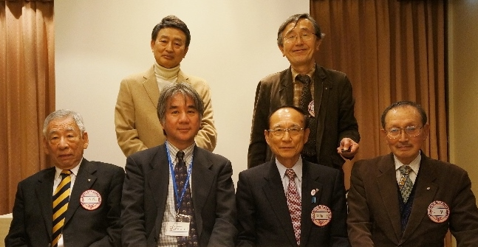

◆“新幹線おもてなし大作戦”ｸﾘｰﾝｱｯﾌﾟ ◆
澤瀬 諭
3月8日(日)午前7から地元町内会と金沢YMCA・金沢犀川ﾜｲｽﾞﾒﾝｽﾞｸﾗﾌﾞの合同で、今にも雨が降りそうな中、新桜坂緑地(W坂)周辺の清掃作業を行なった。県民待望の北陸新幹線開業を6日後に控え、金沢市が「新幹線おもてなし大作戦」と銘打って例年より早く実施したｷｬﾝﾍﾟｰﾝに呼応したものである。
北ﾜｲｽﾞの日頃の活動のおかげで、予定どおり1時間ほどで綺麗にすることができた。新幹線で訪れる観光客に“おもてなし”の気持ちが伝われば大変うれしく思う。参加された皆さんに感謝。

- 2014年度次期会長・主査研修会参加記 ◆
次期会長 平口 哲夫
3月7日（土）～8日（日）、大阪ｺﾝﾌｧﾚﾝｽｾﾝﾀｰ（旧・ﾁｻﾝﾎﾃﾙ新大阪）で西日本区次期会長・主査研修会が開催された。次期会長として参加するのは5度目であるが、次期中部広報主査として参加したことも1度あるので、合わせれば6度目の参加となる。
これだけ場数を重ねれば万端滞り無く実務をこなせるかというと、たぶんそうはいかないだろう。なぜなら、その場では分かったつもりでも、年齢が年齢だけに、右の耳で聞いたことがすぐに左の耳に抜けるごとく忘れてしまい、多忙な日常生活において、実際には思うようにいかないことが多いからである。互いにﾁｪｯｸ機能を果たせるように心がけ、注意深く取り組むようにしたい。
実務的なことはともかく、研修会を通して新たな出会いがあり、また相互理解を深めることができるという点では、何度研修会に参加してもそれなりの意義があると言える。たとえば、7日16：45～17：45に行われた「L6会長の責務B」（経験のある会長を対象）の講師、中堀清哲元部長（鹿児島ｸﾗﾌﾞ）の話は、英語教室の先生になられた経験をふまえたものだけに面白く、示唆に富む内容だった。
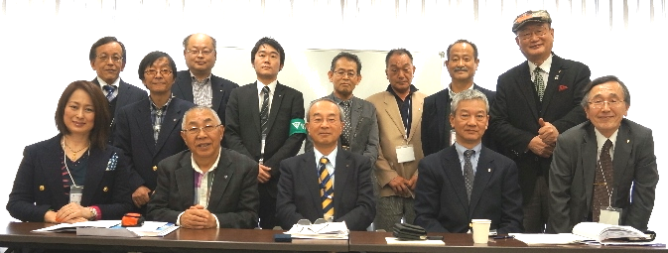
（各部に分かれての懇談における中部の集合写真）

◆ 愛犬“リタ”の思い出 ◆
澤瀬 諭
2001年3月18日は、我が家の愛犬“ﾘﾀ”が亡くなった日である。今年も安置場所である西部緑地動物霊園ﾍﾟｯﾄ愛葬社から3月22日(日)合同法要開催のお知らせが届いた。早いもので、亡くなってから14年目を迎えたことになる。
当日は、愛犬を一番可愛がっていた娘が横浜の嫁ぎ先から二人目のお産を控えて帰ってくる日とたまたま重なり、孫娘と4人で参列した。愛犬家、愛猫家の多くの方が出席をされ、年々増えていく安置場所にたどり着くのも一苦労であったが、なんとか済ませることができた。
1990年に我が家に来た愛犬の物語を、薄れていく記憶をたどりながら少し綴ってみたいと思う。
（つづく）

◆ “ご縁”と“摂理”（12） ◆
平口 哲夫
前回紹介した山下栄三氏の論文には、“ｷﾘｽﾄ教の場合、「運は神の支配の中にある」とするのが正当の信仰であるが、何故幸運、不運の別があるのかは説明できない。もし「運は神に依らない」と考えるならば、それはやはり部分的な無神論となるし、それを決めるのは偶然であり、確率に過ぎないことになる。認識と信仰の違いはここでも行くてを阻んでいるが、超越の世界に眼を向けて自然との関係よりも人格の関係へと進み、認識を超えた信仰を理解したいと願うばかりである。”と記されています。この「運」という箇所を「自然法則」に置き換えると、「自然法則は神の支配の中にある」とするのが正当なｷﾘｽﾄ教信仰だということになります。
実際、使徒信条の冒頭には「我は天地の造り主、全能の父なる神を信ず」と記されています。「天地の造り主」なのに自然法則を支配できないのなら「全能」とは言えないのではないか、という疑問が生じますが、この問題の解決は「全能」をどう解釈するかにかかっていると思います。
（つづく）

